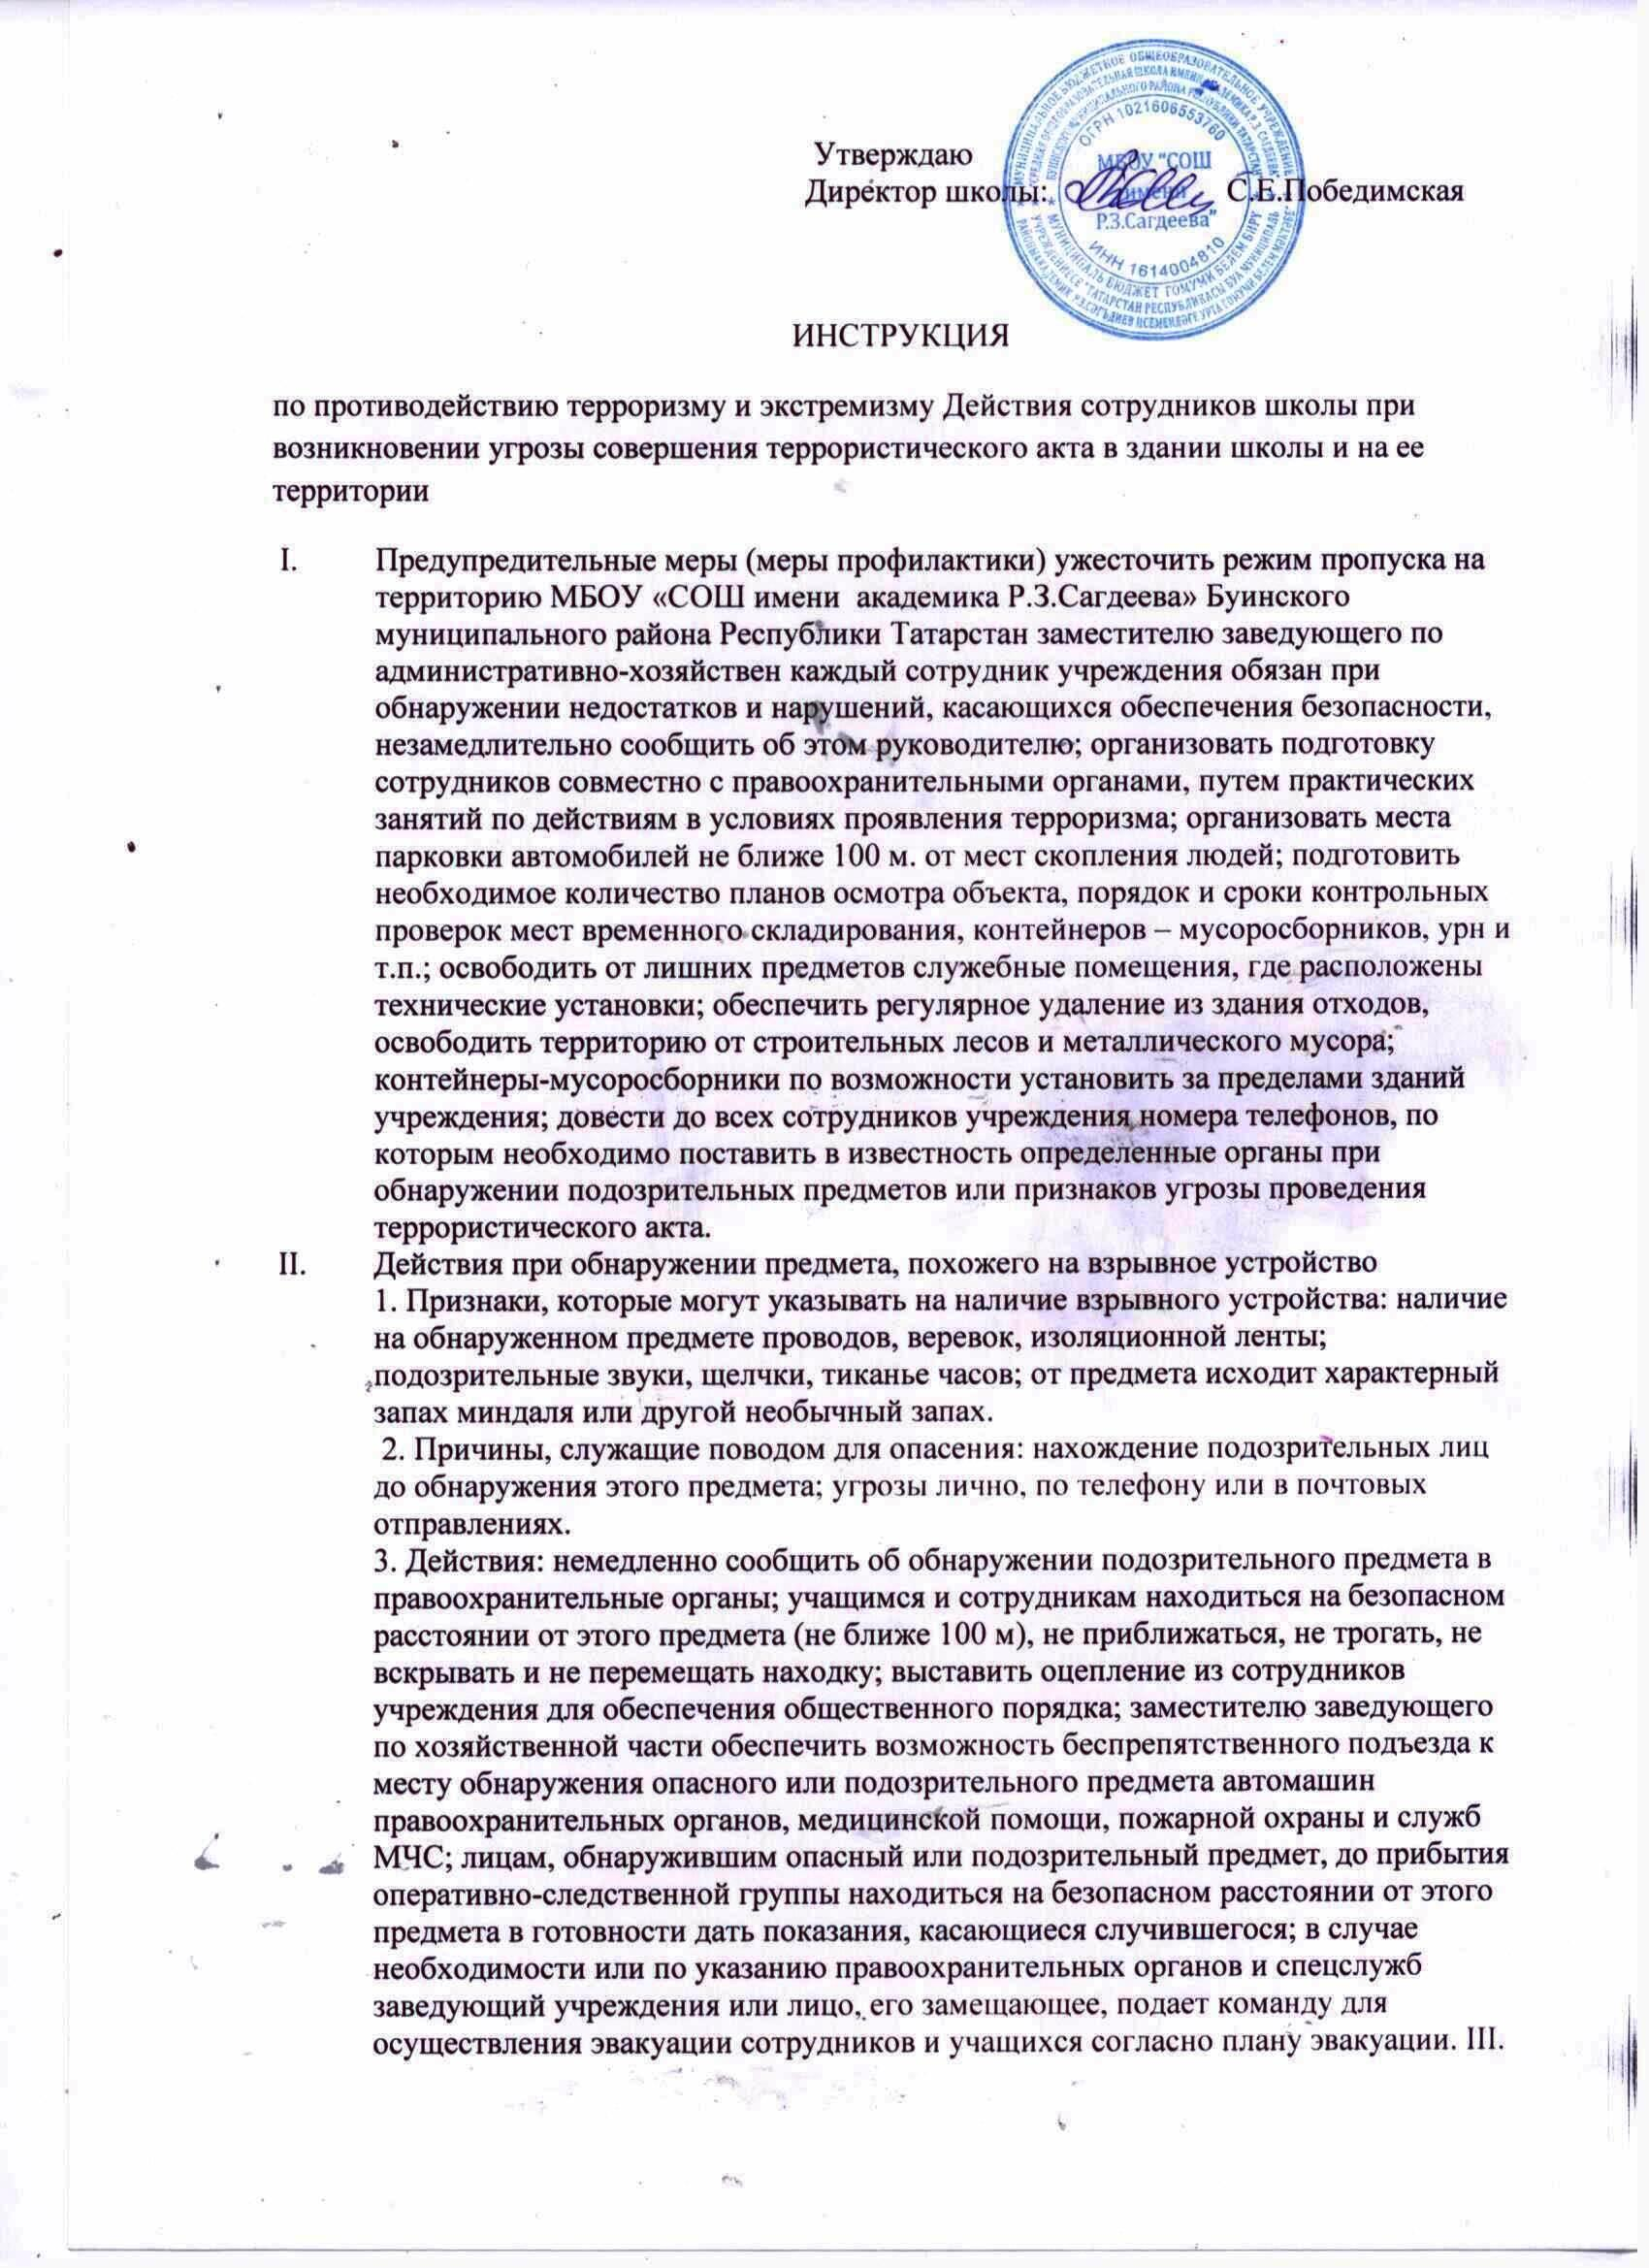

III. Действия при поступлении информации об угрозе террористического акта по телефону
1. Предупредительные меры (меры профилактики): инструктировать сотрудников о порядке приема телефонных сообщений с угрозами террористического акта. после сообщения по телефону об угрозе взрыва, о наличии взрывного устройства не вдаваться в панику. Быть выдержанным и не прерывать говорящего. При возможности записать разговор. Постараться сразу дать знать об этой угрозе своему коллеге, по возможности одновременно с разговором он должен по другому аппарату сообщить в правоохранительные органы о поступившей угрозе и номер телефона, по которому позвонил предполагаемый террорист; при поступлении угрозы по телефону необходимо действовать в соответствии с «Порядком приема телефонного сообщения с угрозами террористического характера» (приложение 2); своевременно оснащать телефоны устройствами автоматического определения номера (АОН) и звукозаписью телефонного сообщения.
2. Действия при получении телефонного сообщения: реагировать на каждый поступивший телефонный звонок; сообщить в правоохранительные органы о поступившем телефонном звонке по тел. 02, города Казани по тел. 02: или 112. при необходимости эвакуировать людей, находящимся в здании, согласно плану эвакуации; обеспечить беспрепятственную работу оперативно-следственной группы, кинологов и т.д.; обеспечить немедленную передачу полученной по телефону информации в правоохранительные органы и заведующему учреждения. Примерная форма действий при принятии сообщения об угрозе взрыва. Будьте спокойны, вежливы, не прерывайте говорящего. Включите магнитофон (если он подключен к телефону). Сошлитесь на некачественную работу аппарата, чтобы полностью записать разговор. Не вешайте телефонную трубку по окончании разговора.
Примерные вопросы:
1. Когда может быть произведен взрыв?
2. Где заложено взрывное устройство?
3. Что оно из себя представляет?
4. Как оно выглядит внешне?
5. Есть ли еще где-нибудь взрывное устройство?
6. Для чего заложено взрывное устройство?
7. Каковы ваши требования?
8. Вы один или с вами еще кто-либо?
IV. Действия при поступлении угрозы террористического акта в письменном виде Угрозы в письменной форме могут поступить как по почтовому каналу, так и в результате обнаружения различного рода анонимных материалов (записки, надписи и др.). Предупредительные меры (меры профилактики): тщательный просмотр в экспедиции и секретариате (делопроизводителем) всей поступающей письменной продукции, просмотр дисков; особое внимание необходимо обращать на бандероли, посылки, крупные упаковки, футляры-упаковки и т.п., в том числе и рекламные проспекты.
V. Действия при обнаружении угрозы химического или биологического терроризма: установить факт применения в террористических целях химических веществ и биологических агентов можно лишь по внешним признакам: рассыпанным подозрительным порошкам и различным жидкостям, изменению цвета и запаха (вкуса) воздуха, воды, продуктов питания; появлению отклонения в поведении людей, животных и птиц, подвергшихся их воздействию; появлению на территории СОШ подозрительных лиц и т.д. Поэтому важнейшим условием своевременного обнаружения угрозы применения террористами отравляющих веществ и биологических агентов (токсичных гербицидов и инсектицидов, необычных насекомых и грызунов) являются наблюдательность и высокая бдительность каждого сотрудника; при обнаружении или установлении фактов применения химических и биологических веществ в учреждения или на его территории немедленно об этом сообщить директору или лицу, его замещающему, и по экстренным телефонам; в случае реального поражения химическим веществом необходимо немедленно вынести пострадавшего на свежий воздух и оказать ему первую медицинскую помощь (обеспечить тепло и покой, при необходимости – промывание желудка, кислородное или искусственное дыхание, прием необходимых медицинских препаратов), а также направить пострадавшего в медицинское учреждение; при возникновении опасности эпидемии или воздействия биологических агентов необходимо максимально сократить контакты с другими людьми, прекратить посещение общественных мест, не выходить без крайней необходимости на улицу (выходить только в средствах индивидуальной защиты, хотя бы простейших: ватно-марлевые повязки, наглухо застегнутая верхняя одежда с капюшоном, сапоги, перчатки).
VI. При захвате террористами заложников
1. Предупредительные меры (меры профилактики) носят общий характер и направлены на повышение бдительности, строгого режима пропуска, установление систем наблюдения и сигнализации различного назначения.
2. Действия при захвате заложников: случившемся немедленно сообщить в нужную инстанцию и начальнику отдела образования Администрации города Казани; по своей инициативе в переговоры с террористами не вступать; при необходимости выполнять требования захватчиков, если это не связано с причинением ущерба жизни и здоровью людей, не противоречить террористам, не рисковать жизнью окружающих и своей собственной; не провоцировать действия, могущие повлечь за собой применение террористами оружия; обеспечить беспрепятственный проезд (проход) к месту происшествия сотрудников соответствующих органов силовых структур; с прибытием спецподразделений ФСБ и МВД подробно ответить на вопросы их командиров и обеспечить их работу.
Приложение 1
Рекомендуемые зоны эвакуации и оцепления при обнаружении взрывного устройства или предмета, похожего на взрывное устройство Граната РГД- 5 не менее 50 м Граната Ф-1 не менее 200 м Тротиловая шашка массой 200г 45 м Тротиловая шашка массой 400г 55 м Пивная банка 0,33л 60 м Мина МОН- 50 85 м Чемодан (кейс) 230 м Дорожный чемодан 350 м Автомобиль типа «Жигули» 460 м Автомобиль типа «Волга» 580 м Микроавтобус 920 м Грузовая автомашина (фургон) 1240 м
Приложение 2
Порядок приема сообщений, содержащих угрозы террористического характера, по телефону Постарайтесь дословно запомнить разговор и зафиксировать его на бумаге. По ходу разговора отметьте пол, возраст звонившего и особенности его (ее) речи: голос громкий (тихий), низкий (высокий); темп речи: быстрая (медленная); произношение: отчетливое, искаженное, с заиканием, шепелявое, с акцентом или диалектом; манера речи: развязная, с издёвкой, с нецензурными выражениями. Обязательно отметьте звуковой фон (шум автомашин или железнодорожного транспорта, звуки теле- или радиоаппаратуры, голоса и т.д.). Отметьте характер звонка (городской или междугородный). Обязательно зафиксируйте точное время начала разговора и его продолжительность. В любом случае постарайтесь в ходе разговора получить ответы на следующие вопросы: Куда, кому, по какому телефону звонит этот человек? Какие конкретные требования он (она) выдвигает? Выдвигает ли требования он (она) лично, выступает в роли посредника, или представляет какую- либо группу лиц? На каких условиях он (она) или они согласны отказаться от задуманного? Как и когда с ним (с ней) можно связаться? Кому вы можете или должны сообщить об этом звонке? Постарайтесь добиться от звонящего максимально возможного промежутка времени для принятия вами и вашим руководством решений или совершения, каких – либо действий. Если возможно, еще в процессе разговора сообщите о нем руководству учреждения, если нет – немедленно по его окончании. Не распространяйтесь о факте разговора и его содержании. Максимально ограничьте число людей, владеющих полученной информацией. При наличии автоматического определителя номера запишите определившийся номер телефона в тетрадь, что позволит избежать его случайной утраты. При использовании звукозаписывающей аппаратуры сразу же извлеките кассету (мини- диск) с записью разговора и примите меры к ее сохранности. Обязательно установите на ее место следующую.
Приложение 3
Правила обращения с анонимными материалами, содержащими угрозы террористического характера
При получении анонимного материала, содержащего угрозы террористического характера, обращайтесь с ним максимально осторожно, уберите его в чистый плотно закрываемый полиэтиленовый пакет и поместите в отдельную жесткую папку. Постарайтесь не оставлять на нем отпечатков своих пальцев. Если документ поступил в конверте, его вскрытие производится только с левой или правой стороны, аккуратно отрезая кромки ножницами. Сохраняйте все: сам документ с текстом, любые вложения, конверт и упаковку ничего не выбрасывайте. Не расширяйте круг лиц, знакомившихся с содержанием документа. Анонимные материалы направьте в правоохранительные органы с сопроводительным письмом, в котором должны быть указаны конкретные признаки анонимных материалов (вид, количество, каким способом и на чем исполнены, с каких слов начинается и какими заканчивается текст, наличие подписи и т.п.), а также обстоятельства, связанные с их распространением, обнаружением или получением. Анонимные материалы не должны сшиваться, склеиваться, на них не разрешается делать подписи, подчеркивать или обводить отдельные места в тексте, писать резолюции и указания, также запрещается их мять и сгибать. При исполнении резолюции и других надписей на сопроводительных документах, не должно оставаться давленых следов на анонимных материалах. Регистрационный штамп проставляется только на сопроводительных письмах учреждения и заявления граждан, передавших анонимные материалы в инстанции.

Заместитель директора по ВР : А.Ш.Закирова

